LỄ KẾT NẠP ĐẢNG VIÊN MỚI CỦA CHI BỘ MẦM NON HỒNG THUẬN
Bồi dưỡng, kết nạp đảng viên mới là nhiệm vụ thường xuyên, có ý nghĩa quan trọng trong công tác xây dựng Đảng, góp phần phát triển nâng cao chất lượng và sức chiến đấu của tổ chức cơ sở Đảng nói chung và cá nhân đảng viên nói riêng.
Thực hiện quyết định số 237-QĐ/ĐU, ngày 09/4/2026 của Ban Thường vụ Đảng ủy, sự nhất trí của Đảng ủy xã Giao Hoà, hôm nay ngày 15 tháng 4 năm 2026, chi bộ MN Hồng Thuận. tiến hành tổ chức lễ kết nạp Đảng viên cho quần chúng ưu tú Lưu Thị Thu
Về dự buổi lễ kết nạp đảng viên có Đồng chí: Đặng Thế Yên - Ủy viên Ban Thường vụ- Trưởng Ban xây dựng Đảng xã Giao Hòa, đồng chí Phạm Thị Đào - Bí thư chi bộ cùng toàn thể các đồng chí đảng viên trong Chi bộ Mầm non Hồng Thuận.
Lễ kết nạp đảng viên mới được diễn ra trong không khí trang nghiêm, đứng trình tự, thủ tục của Điều lệ đảng. Đồng chí Phạm Thị Đào – Bí thư chi bộ lên đọc Quyết định kết nạp Đảng cho các đồng chí Lưu Thị Thu
Đồng chí Đặng Thế Yên - Ủy viên Ban Thường vụ- Trưởng Ban xây dựng Đảng xã Giao Hòa lên trao Quyết định Kết nạp đảng cho đồng chí Lưu Thị Thu
Đồng chí Phạm Thị Đào – Bí thư Chi bộ quán triệt nhiệm vụ, quyền hạn của người đảng viên, nhiệm vụ của Chi bộ. Phân công đảng viên chính thức giúp đỡ đồng chí: Lưu Thị Thu trong thời gian đảng viên dự bị.
Trong niềm xúc động đồng chí Lưu Thị Thu đã trân trọng cảm ơn Chi bộ đã bồi dưỡng, giúp đỡ để các đồng chí có cơ hội được đứng trong hàng ngũ của Đảng. Đồng thời xin hứa sẽ luôn phấn đấu và hoàn thành tốt nhiệm vụ được giao để xứng đáng với sự tin tưởng của Chi bộ.
Sau thời gian làm việc khẩn trương, buổi lễ kết nạp đảng viên đã thành công tốt đẹp.
Một số hình ảnh của buổi lễ kết nạp đảng viên
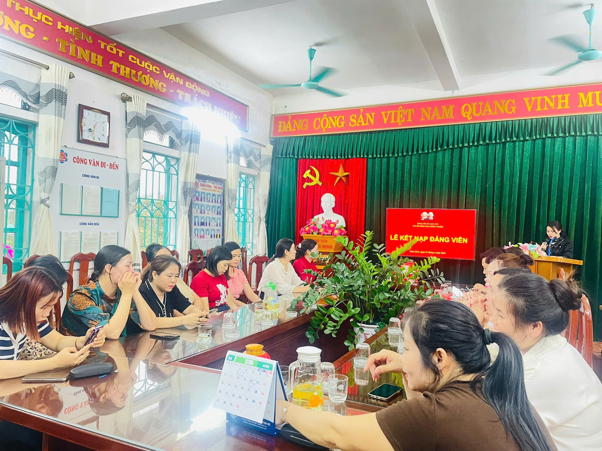
Đại diện Đảng ủy xã Giao Hòa và Đảng viên trong Chi bộ Trường Mầm non Hồng Thuận về dự đông đủ
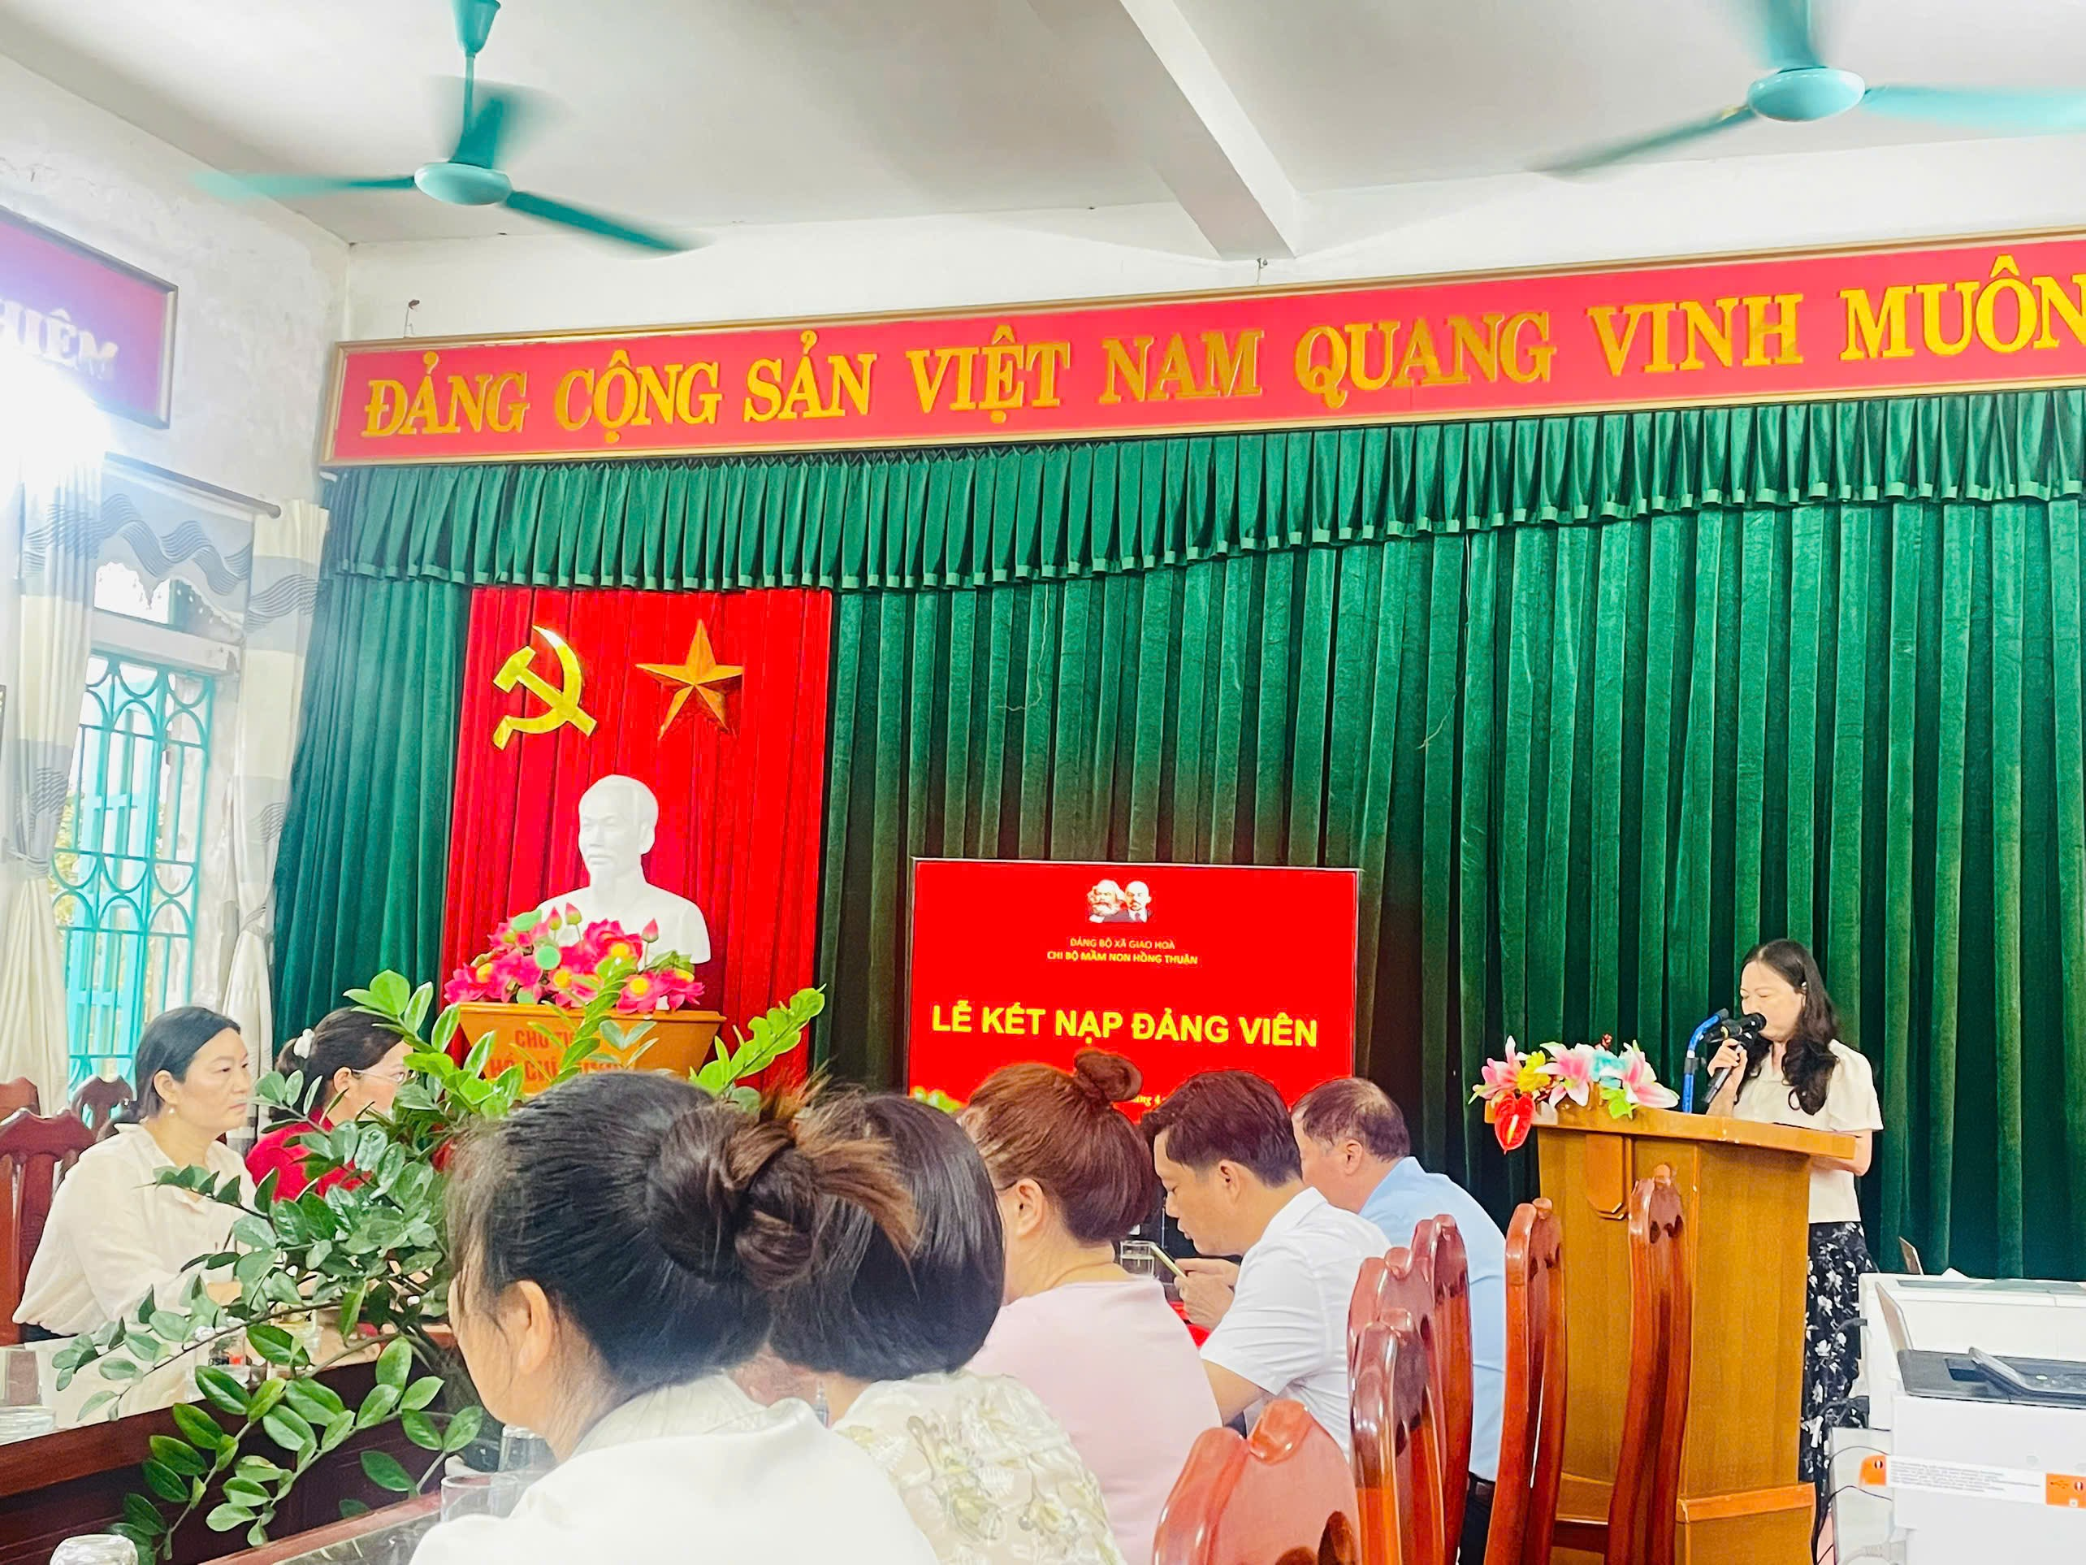
Đồng chí Phạm Thị Đào – Bí thư Chi bộ đọc quyết định kết nạp Đảng viên
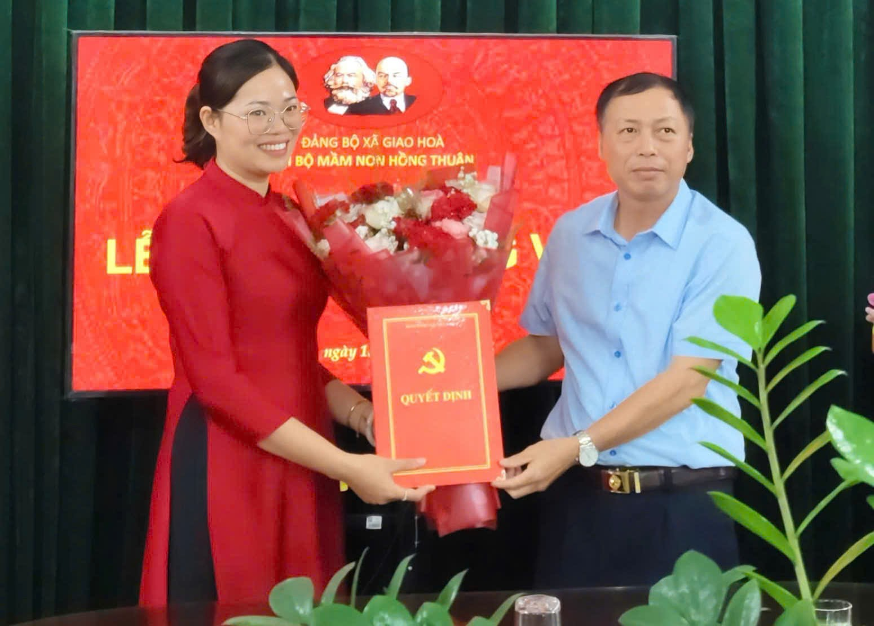
Đồng chí: Đặng Thế Yên - Ủy viên Ban Thường vụ - Trưởng Ban xây dựng Đảng xã
Giao Hòa trao quyết định kết nạp Đảng viên

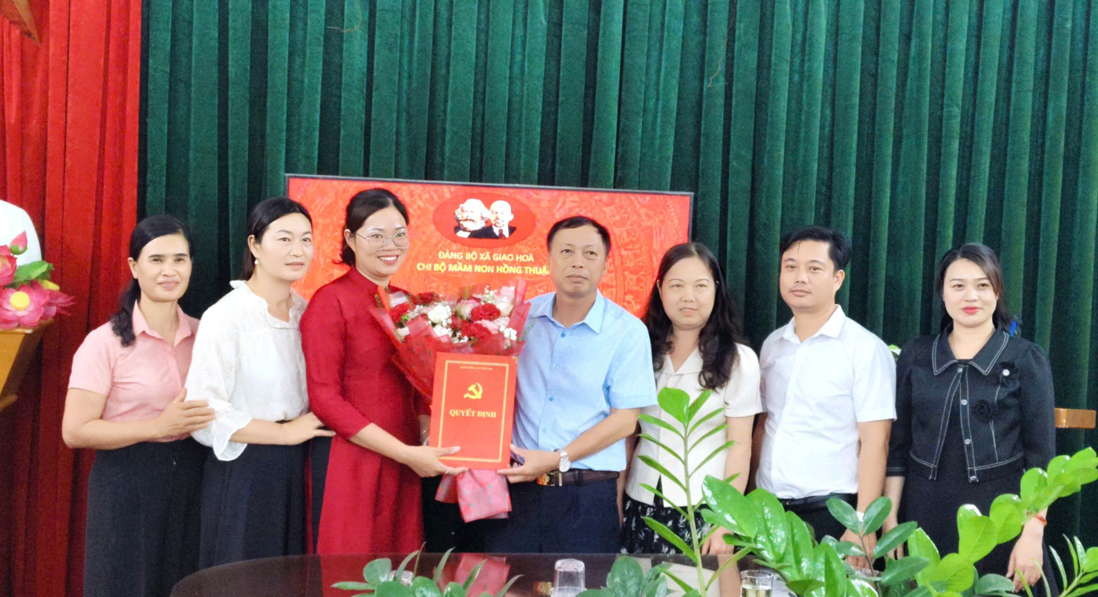
Đồng chí Đặng Thế Yên và đoàn công tác chụp ảnh lưu niệm cùng các
đồng chí đại diện Chi bộ đồng chí Đảng viên mới

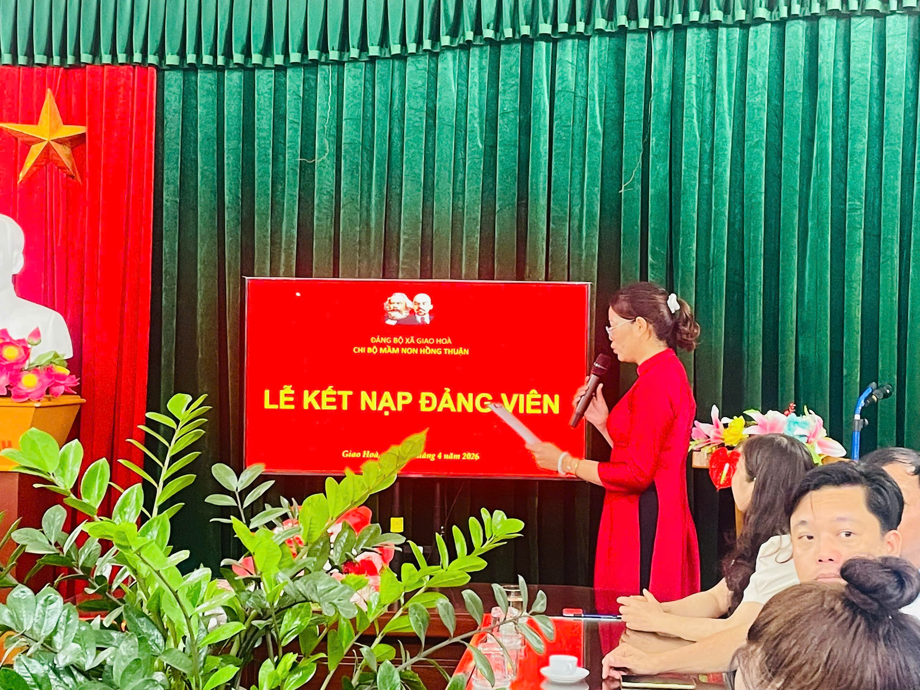
Đồng chí Lưu Thị Thu đọc lời tuyên thệ của Đảng viên mới
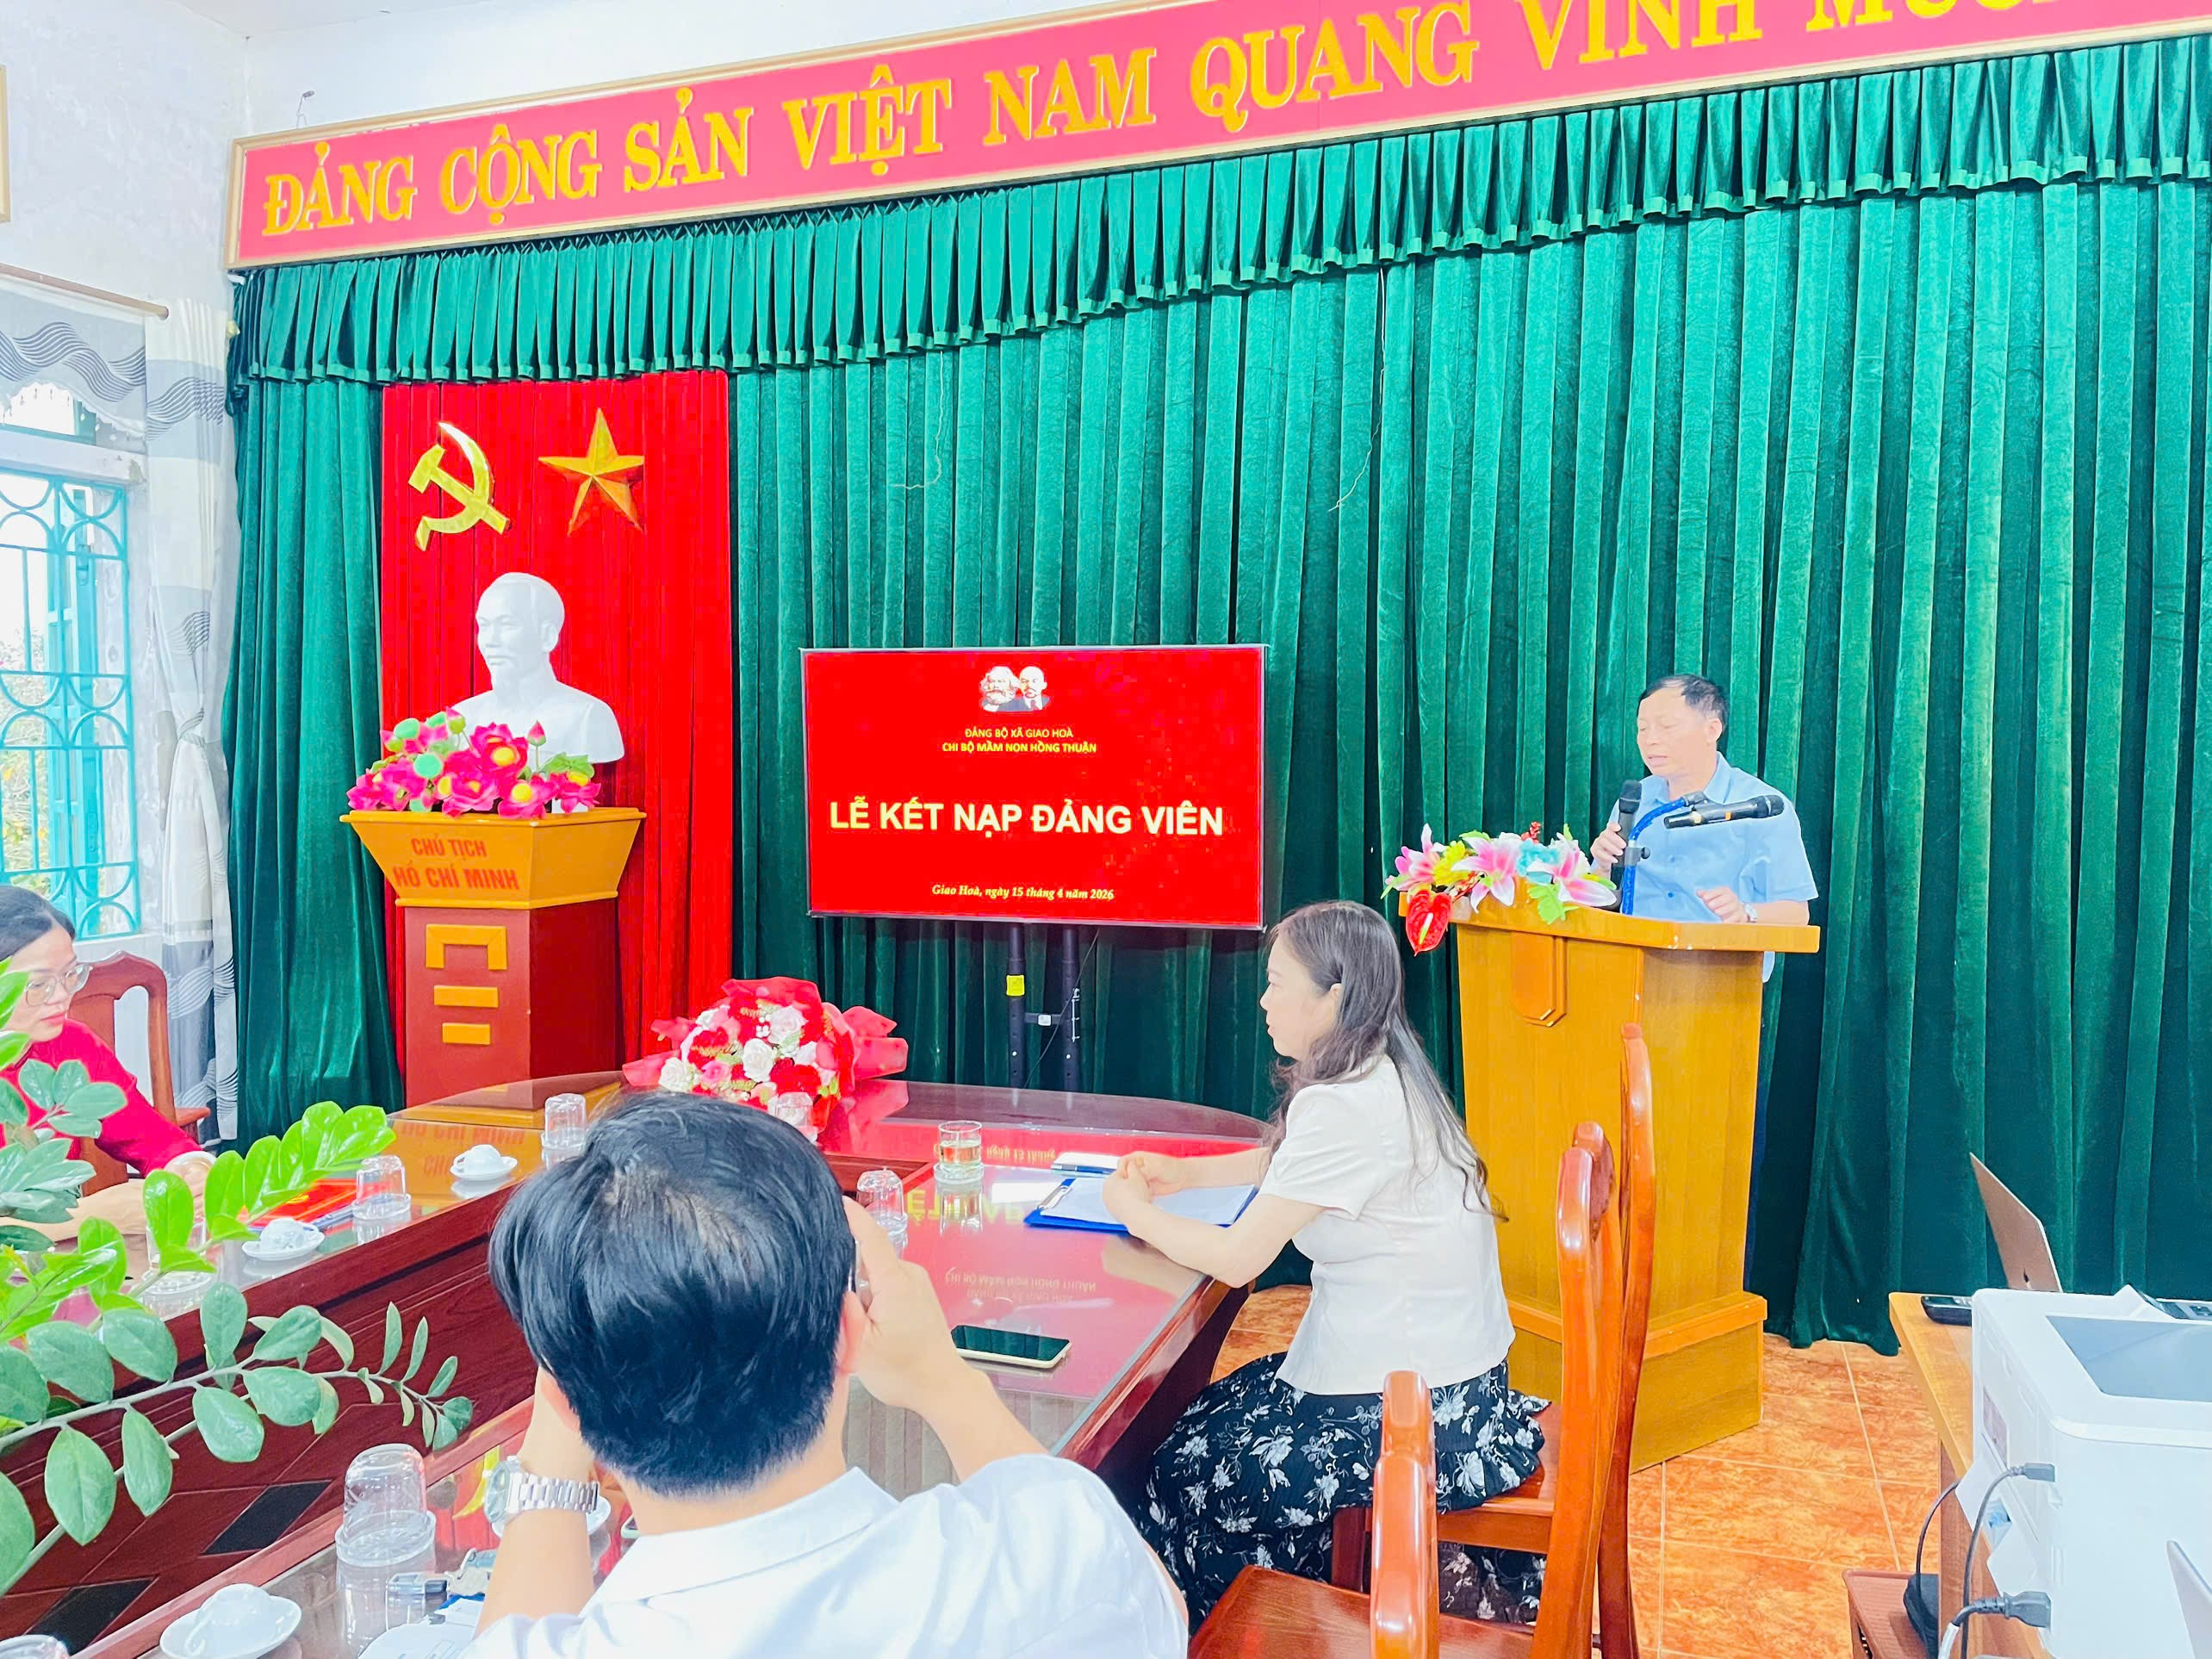
Đồng chí Trần Quang Hưng – Phó Bí thư thường trực Đảng ủy xã Giao Hòa phát biểu động viên các đồng chí Đảng viên mới

